Universidad del Valle de Guatemala

CC3058 - Ingeniería de Software 1

Ing. Lynette García

**IGER: Bachillerato Digital**

Andrea Argüello 17801

María Fernanda López 17160

Raúl Monzón 17014

Antonio Reyes 17273

Otto Alexander Trujillo 17189

Héctor Miguel Valle 17102

# Resumen

El proyecto se realizará para la entidad IGER,la cual se dedica a proveer el servicio de educación por madurez a bajo costo para primaria, básicos y bachillerato. El proyecto estará trabajando únicamente para bachillerato digital. La necesidad del trabajo consiste en la agilización y aprovechamiento de recursos a lo largo del tiempo en que se imparte el bachillerato digital. Actualmente los estudiantes de bachillerato digital cuentan con E-books en los cuales realizan actividades semanales, de igual forma asisten una vez a la semana a un círculo en el cual resuelven dudas y hablan sobre sus avances de la semana. En cuanto al conteo de alumnos actualmente se realiza visitando cada círculo de cada sector para poder tener el total de alumnos que está cursando el bachiller. Durante la etapa de Design Thinking se planteó la problemática a resolver es permitir que el programa de Bachillerato Digital pueda proveer a los estudiantes una retroalimentación de su progreso y permitirle a los coordinadores y líderes de grupo saber cuáles son los puntos que deben reforzarse más en los círculos de estudio. Se planteó como objetivo general mejorar el proceso de retroalimentación semanal y la comunicación entre los estudiantes y los círculos de estudio.

# Introducción

El Instituto Guatemalteco de Educación Radiofónica (IGER) es una institución privada no lucrativa que ofrece desde hace 38 años educación formal a personas de escasos recursos económicos. Esto se realiza por medio de programa de alfabetización, educación primaria, básico y bachillerato, tanto en el interior como en la capital del país, aprobados por el Ministerio de Educación. Con el fin de poder llegar a más personas, se utiliza una metodología llamada “Tutores a Distancia,” el cual consiste en programas educativos basados en textos impresos y clases radiofónicas. El Instituto cuenta dentro de sus instalaciones con las oficinas y la emisora de radio, Radio Sónica, y la imprenta y editorial del material educativo.

Desde hace un año, se ha empezado a implementar un programa de Bachillerato digital para realizar las actividades semanales en libros electrónicos sin la necesidad de internet. A pesar de ello, el proyecto aún es muy jóven y carece de ciertas características que podrán beneficiar tanto a la institución como a los estudiantes. En base a la recopilación de información y la metodología del bachiller digital se encontró que la problemática a resolver es permitir que el programa de Bachillerato Digital pueda proveer a los estudiantes una retroalimentación de su progreso y permitirle a los coordinadores y líderes de grupo saber cuáles son los puntos que deben reforzarse más en los círculos de estudio. Siendo así, el objetivo general del proyecto mejorar el proceso de retroalimentación semanal y la comunicación entre los estudiantes y los círculos de estudio.

# Aplicación de Design Thinking

## Brief/Tema de Interés

Hace un año, IGER implementó un programa de Bachillerato digital, el cual consiste en en realizar actividades semanales en los libros electrónicos con los que ellos cuenta. Este sistema no guarda las dificultades de los estudiantes ni sus preguntas frecuentes, lo cual dificulta las reuniones semanales para resolución de dudas.

## Perfiles

1. Estudiantes: todos poseen un distinto nivel de acceso a tecnologías e información.
   1. Urbano: Se encuentra en áreas urbanas, y se esperaría que este sea el que cuente con mayor acceso a tecnología
   2. Semiurbano: Son un punto medio entre el perfil urbano y rural.
   3. Rural: Se encuentra en áreas rurales
2. Encargados de círculo y voluntarios: son quienes guían y resuelven dudas de los estudiantes.
3. Coordinadores: se reúnen con los encargados de círculo y recaban la información sobre los estudiantes, en este perfil se abarcan las regiones de cada sector de igual forma.
4. Maestro redactor: se encarga de seleccionar el contenido de los libros electrónicos y las evaluaciones.

## Codings

|  |  |
| --- | --- |
| **Coordinadores** | |
| Nombre: Johan de León  Descripción: Coordinador Regional Guatemala 1  Cita: La verdad como hay alrededor de 50 círculos a los que hago visita, al año solo puedo ir de 2 a 3 veces, y revisar cómo están avanzando.  Posible significado: Debido a la gran cantidad de círculos, es difícil tener información detallada sobre cada uno. | Nombre: Roberto Ispache  Descripción: Coordinador Sectorial Centro  Cita: La resolución de dudas a veces es por Whatsapp y las realiza en encargado de círculo, pero no hay una comunicación directa con los estudiantes. A veces toma hasta tres días enviar la respuesta.  Posible significado: Whatsapp tal vez no es un método eficiente, pero es el único con el que se cuenta a la mano por el momento. |
| Nombre: Johan de León  Descripción: Coordinador Regional Guatemala 1  Cita: Si hay algún problema: que los estudiantes no están entendiendo bien, o ya sea del material de estudio, los encargados de círculo son los que me avisan  Posible significado: La única manera de saber el estado de bienestar de cada círculo, o de los problemas que surgen, es hablándole a los encargados de círculo | Nombre: Roberto Ispache  Descripción: Coordinador Sectorial Centro  Cita: La modalidad de clase es que los estudiantes lleguen a resolver dudas entre sí, y luego, si no pueden resolverlas, ahí recurren a los encargados. Pero a veces, si el grupo va muy atrasado, se debe dar una clase magistral, aunque esto no debería de suceder.  Posible significado: Hay una disparidad entre el nivel de aprendizaje entre los distintos grupos, el cual no debería ocurrir y se debe trabajar por eliminar. |
| Nombre: Roberto Ispache  Descripción: Coordinador Sectorial Centro  Cita: Los coordinadores se ven motivados incluso con los regalos más simples, con un separador o incluso una visita de nuestra parte, los incentiva y emociona a seguir con el curso  Posible significado: Piensa que los coordinadores necesitan algún tipo de retroalimentación para sentirse apreciados e incentivarlos. | Nombre: Roberto Ispache  Descripción: Coordinador Sectorial Centro  Cita: Nos hemos dado cuenta que a veces los alumnos tienen las mismas preguntas o dudas en ciertos temas. Creo que una base de datos con preguntas y respuestas frecuentes ayudaría a que el rendimiento de los estudiantes mejore para evitar que se queden atrás en los temas.  Posible significado: Una sección donde se almacenen preguntas frecuentes con sus respectivas respuestas sería de gran beneficio para el curso |
| Nombre: Roberto Ispache  Descripción: Coordinador Sectorial Centro  Cita: Actualmente no existe zona, todo el puntaje es obtenido mediante exámenes. A veces cuando un alumno tiene una nota de 58 o 59 le pido el libro para revisar si realizó sus ejercicios. Si el alumno realizó todos sus ejercicios analizó si lo ayudo con la nota final subiendolo a 60. Tomando esto en cuenta creo que si las tareas tuvieran valor sería buena idea, pero no tenemos manera de llevar control de esas notas.  Posible significado: Sería de ayuda para los alumnos que existiera una manera de poder calificar los ejercicios para que las tareas tengan valor en la nota final. | Nombre: Roberto Ispache  Descripción: Coordinador Sectorial Centro  Cita: No se logran detectar si hay dificultades con los libros o con los temas fácilmente  Posible significado: La recopilación de información o interacción encargado-estudiante es escasa o inexistente durante el transcurso de las semana. |
| Nombre: Johan de León  Descripción: Coordinador Regional Guatemala 1  Cita: Soy encargado de 50 círculos de mi región y ahorita al inicio toma tiempo estar viendo cuántos alumnos hay por círculo.  Posible significado: la coordinación de los círculos toma tiempo y la asistencia y paso de datos de la cantidad de alumnos es tardía debido a los recursos que se cuentan en estos círculo por lo que contar con una base de datos o control puede tomar algunos meses al inicio del año. | Nombre: Marlon Morales  Descripción:Coordinador Regional Guatemala 2  Cita: Es el estudiante que se reta para ir al día con los cursos.  Posible significado: Es posible que los estudiantes reciban retroalimentación o una motivación para continuar con las clases. |
| Nombre: Marlon Morales  Descripción: Coordinador Regional Guatemala 2  Cita: No todos los círculos tienen bachillerato, los que tienen es porque tienen recursos.  Posible significado: Pocas personas que van por bachillerato no pueden llegar a los círculos porque viven muy lejos, tienen trabajo o no tienen el dinero para realizar el viaje. | Nombre: Marlon Morales  Descripción: Coordinador Regional Guatemala 2  Cita: Los encargados traen las pruebas finales acá, se califican y se devuelven.  Posible significado: Los exámenes toman mucho tiempo en recibirse en las oficinas y en entregarse a los estudiantes ya que debe moverse todo ese contenido de manera física. |
| Nombre: Marlon Morales  Descripción: Coordinador Regional Guatemala 2  Cita: En bachillerato llevan TICS que es un examen en línea. La plataforma se abre a cierta hora y realizan la prueba.  Posible significado: Aunque ahora sólo existe una prueba en línea, es posible que deseen implementar más exámenes en línea en el futuro para los estudiantes de bachillerato, básico y posiblemente primaria. | Nombre: Marlon Morales  Descripción: coordinador Regional Guatemala 2  Cita: En el año pasado, el método de pasar la información por medio de descarga mediante una aplicación, pero había dificultades.  Posible significado: El proyecto del libro electrónico aún es jóven y se debe solucionar el problema de falta de internet en la región de Guatemala 2. |
| Nombre: Marlon Morales  Descripción: Coordinador Regional Guatemala 2  Cita: La manera en la cual los estudiantes progresa es realizando los trabajos semanales.  Posible significado: Hay poca comunicación entre los estudiantes y coordinadores | Nombre: Marlon Morales  Descripción: Coordinador Regional Guatemala 2  Cita: Los coordinadores no pueden evaluar el progreso de los estudiantes ya que todo depende de su progreso en las clases.  Posible significado: Los coordinadores desean saber más sobre el desempeño de los estudiantes en las clases semanales |
| Nombre: Marlon Morales  Descripción: Coordinador Regional Guatemala 2  Cita: El programa de tutores a distancia actualmente está enfocada en el bachillerato.  Posible significado: Se están implementando herramientas para tener una mejor comunicación con los estudiantes de bachillerato. | Nombre: Marlon Morales  Descripción: Coordinador Regional Guatemala 2  Cita: El departamento de formación le asigna un especialista en el tema para responder la pregunta vía correo o Whatsapp.  Posible significado: Cada vez se respalda más en el uso del internet y del internet para comunicarse con los estudiantes. |
| Nombre: Marlon Morales  Descripción: Coordinador Regional Guatemala 2  Cita: Las visitas a los círculos no ayuda a ver en qué temas hay más dificultad o si los círculos van atrasados en algunos temas.  Posible significado: Es deficiente la comunicación entre los líderes de círculo y los coordinadores. | Nombre: Marlon Morales  Descripción: Coordinador Regional Guatemala 2  Cita: Al momento de tener los libros disponibles para descarga desde la plataforma web la mayoría no los descargaba por espacio o bien nunca los descargan.  Posible significado: Los estudiantes no realizan todas las actividades asignadas por lo que no saben si están cumpliendo con los objetivos o con las lecturas de todos los libros. De igual forma se tiene descontrol o falta de información de esas actividades. |
| Nombre: Roberto Ispache  Descripción: Coordinador Sectorial Centro  Cita: Una de las mejoras que se le podría dar al programa sería una biblioteca o base de datos a la que se tuviera acceso para poder dar apoyo más rápido.  Posible significado: Lo que es deficiente es la prontitud de la respuesta y la efectividad de que esta sea recibida, debido a las mismas razones de poco acceso a internet o redes. | Nombre: Johan de León  Descripción: Coordinador Regional  Cita: El portal actual que utilizamos, se abre seguido de la evaluación realizada, y entonces ya se puede ingresar notas, osea no está abierto siempre  Posible significado: La información de notas no está disponible siempre, sino solo cuando se van a ingresar luego de una evaluación, y luego se pierde la accesibilidad. |
| Nombre: Johan de León  Descripción: Coordinador Regional  Cita: en cuanto a las notas, después de cada examen se pasan estas a un cuadro que se encuentra en el portal únicamente habilitado para estas fechas.  Posible significado: ya cuentan con un sistema de calificación el cual se habilita únicamente para fechas después de los exámenes. Los cuadros podrían incluirse de manera similar para la solución del proyecto y/o calificaciones de ejercicios semanales. | Nombre: Johan de León  Descripción: Coordinador Regional  Cita: el descargar los E-book de la plataforma web ocasiona muchos problemas por lo que este nuevo año se le buscó una solución por medio de una sd.  Posible significado: siempre encuentra buscar una solución viable ante la problemática de internet pues este ha de ser un problema constante en la mayoría de las regiones en las cuales se imparte el bachillerato. |
| Nombre: Roberto Ispache  Descripción: Coordinador Sectorial Centro  Cita: El sector a mi cargo cubre Guatemala 1 y 2. Acá hay muchos contrastes, como algunos se encuentran en zonas de montaña, a algunos no les llega ni luz ni Wifi.  Posible significado: Este ha sido un problema persistente y será algo a tomar en cuenta para la solución. | Nombre: Roberto Ispache  Descripción: Coordinador Sectorial Centro  Cita: En el caso de la Ciudad de Guatemala, si bien los alumnos podrían llevar tablets, esto representa un riesgo por la delincuencia.  Posible significado: Se cuenta con tecnología y recursos limitados, y los desafíos de cada región son diferentes. |
| Nombre: Roberto Ispache  Descripción: Coordinador Sectorial Centro  Cita: Aunque existan los libros digitales, está el problema de que no leen. No leen los manuales y luego no saben cómo descargar los libros.  Posible significado: Este es un problema de quien produce los libros digitales, se les podría hacer un feedback. Es algo que innecesariamente atrasa los círculos. | Nombre: Roberto Ispache  Descripción: Coordinador Sectorial Centro  Cita: En bachillerato digital son pocos en el equipo y no se cuenta con ningún indicador para ningún área del bachiller.  Posible significado: debido a que son pocos los procesos toman más tiempo y no saben cómo evaluar situaciones emergentes del bachiller. |
| **Maestro redactor** | |
| Nombre: Herlinda González  Descripción: Maestra redactora de Comunicación y Lenguaje  Cita: Nosotros no tenemos nada que ver con la realización del libro electrónico. Eso lo hace una empresa ajena, ellos deciden qué aplica desde una sugerencia, y modifican el formato a la hora de adaptarlo.  Posible significado: Sería bueno que ellos estuviesen informados o se les consultara sobre qué ejercicios realizar y adaptar. | Nombre: Sandra López  Descripción: Maestra redactora de Ciencias Naturales  Cita: A la hora de probar el libro electrónico, reporte un error que no dejaba avanzar aunque la respuesta estuviera correcta. Sin embargo, no sé si todavía está o no.  Posible significado: No hay una transparencia entre quien realiza el libro electrónico y el equipo de redacción de IGER. |
| Nombre: Jerson González  Descripción: Maestro redactor de Matemáticas  Cita: El formato de los ejercicios no deja que el estudiante avance si no tiene todas las respuestas correctas, pero a la hora de regresar al ejercicio, el estudiante no sabe cuál es la incorrecta, y hay muchas posibilidades para que se vaya haciendo a prueba y error.  Posible significado: Sería bueno que el estudiante supiera cuál fue la respuesta correcta, ya que esto reduciría el nivel de frustración y avanzaría más rápido. Esto puede ser una de las razones por las cuales se llega con dudas a los círculos. | Nombre: Herlinda González  Descripción: Maestra redactora de Comunicación y Lenguaje  Cita: Cualquier información que llegamos a conocer sobre los círculos y su desempeño, no se nos da de forma directa, sino que sólo a través de comentarios hechos por otras personas.  Posible significado: Los maestros redactores no reciben retroalimentación de los círculos y de cómo éstos están avanzando con los libros. |
| Nombre: Herlinda González  Descripción: Maestra redactora de Comunicación y Lenguaje  Cita: Para conocer más acerca de las evaluaciones y su desarrollo, sería mejor preguntarles al departamento de evaluación o coordinación .  Posible significado: Los maestros redactores no están involucrados directamente en hacer las evaluaciones | Nombre: Jerson González  Descripción: Maestro redactor de Matemáticas  Cita: A la hora de plantear los ejercicios, debemos hacerlo como si tuviésemos una mente de estudiante. Suponemos los ejercicios que podrían ayudar, pero no sabemos con certeza.  Posible significado: No han tenido algún tipo de Design Thinking u otro procedimiento para consultar con los estudiantes. |
| Nombre: Jerson González  Descripción: Maestro redactor de Matemáticas  Cita: Los ejercicios que pasaron a forma digital son los más sencillos que estaban en el libro. Como por ejemplo solo colocar el resultado o respuestas que se podían poner en formato de opción múltiple.  Posible significado: Debido a la dificultad para pasar los ejercicios a digital, no todos los ejercicios originales son plasmados. | Nombre: Sandra López  Descripción: Maestra redactora de Ciencias Naturales  Cita: Los libros están diseñados para que no hayan atrasos.  Posible significado: El material es sencillo y corto pero completo para cada semana. |
| Nombre: Sandra López  Descripción: Maestra redactora de Ciencias Naturales  Cita: Independientemente de si el estudiante no asiste a las reuniones, debería estudiar. No debería atrasarse.  Posible significado: Los alumnos que se atrasan tal vez lo hacen por factores externos. | Nombre: Jerson González  Descripción: Maestro redactor de Matemáticas  Cita: Nosotros no tenemos contacto directo con los estudiantes, por lo que no sabemos en qué áreas tienen mayor dificultad.  Posible significado: un contacto con los estudiantes podría ayudar a los maestros redactores a reforzar la áreas de dificultad de los estudiantes. |
| Nombre: Sandra López  Descripción: Maestra redactora de Ciencias Naturales  Cita: Sería bueno implementar en el bachillerato ejercicios o lecturas de toda la unidad, en vez de ser solo por semana.  Posible significado: Estos ejercicios, que ya han implementado en el ciclo básico, le ha ayudado a los estudiantes, o los prepara mejor para los parciales. Aunque esto también ya se hace con los proyectos integrados. | Nombre: Jerson González  Descripción: Maestro redactor de Matemáticas  Cita: Nos enteramos de las dificultades si acompañamos durante trabajos de campo, pero no podemos ver las dificultades con algún otro método más empíricamente.  Posible significado: No reciben retroalimentación o saben qué tan difícil ha sido a menos que asistan personalmente. |
| Nombre: Jerson González  Descripción: Maestro redactor de Matemáticas  Cita: Los que tienen más influencia en los libros digitales son los maestros redactores de bachillerato. Nosotros somos de básicos, así que fueron pocos los ejercicios que seleccionamos  Posible significado: A pesar de que estuvieron involucrados en la selección de ejercicios para los libros digitales no formaron gran parte de ese proyecto. | Nombre: Herlinda González  Descripción: Maestra redactora de Comunicación y Lenguaje  Cita: Los ejercicios van progresando en dificultad, los cuales son tres: Literal, de aplicación y de creación. Esto debería verse reflejado en el material digital.  Posible significado: La adaptación de los ejercicios debería mantener lo que se evalúa en los mismos. |

## Mapas de empatía

Coordinadores

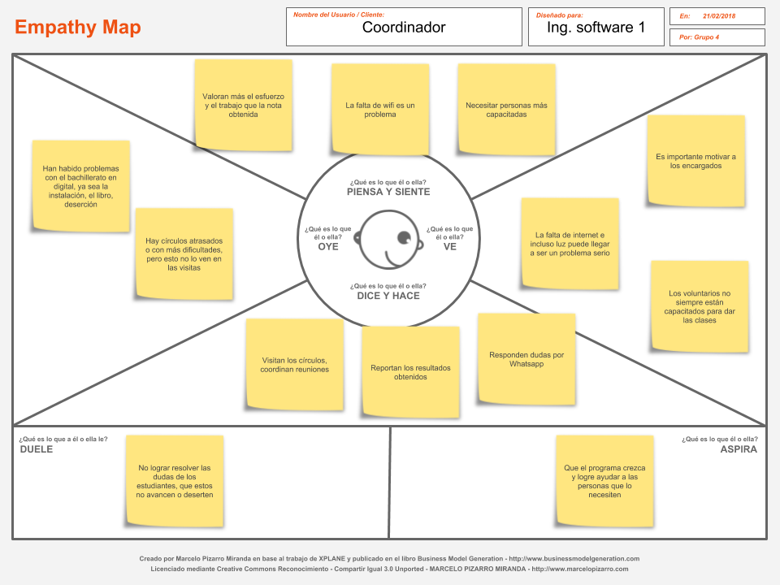

Maestro Redactor

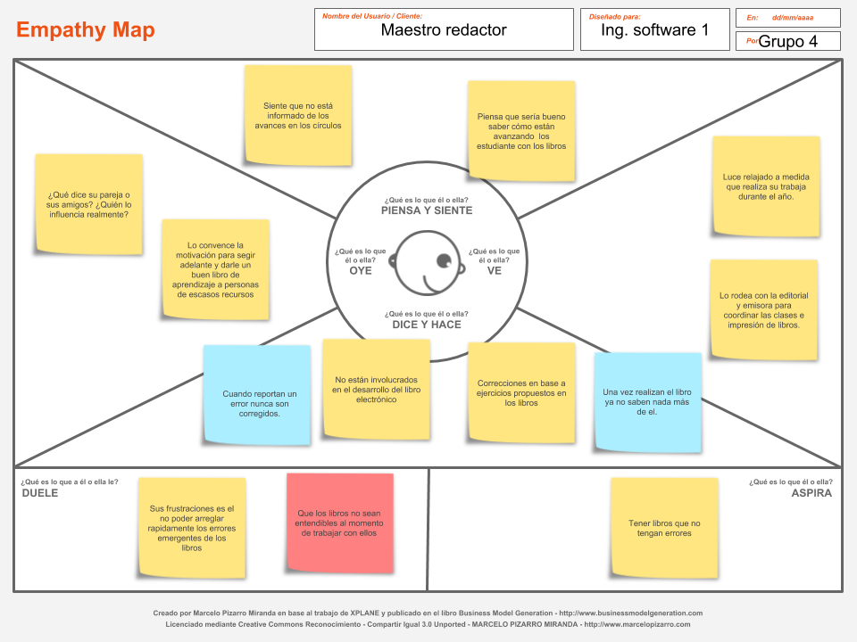

## Necesidades, insights y oportunidades

### Necesidades

* 1. Enviar estadísticas a los encargados del círculo por cada lectura semanal, para que este pueda tenerlo con tiempo anticipado a las juntas semanales.
  2. Contar con el historial de avance por cada estudiante.
  3. Retroalimentación por parte de encargados/voluntarios a estudiantes
  4. Agilizar el proceso de conteo de alumnos por circulo.
  5. Resolución de dudas más rápida.

### Insights

* 1. Se necesitan mejorar los procesos de corrección de errores en libros electrónicos.
  2. Se necesita mejorar la comunicación entre los maestros redactores y la empresa que realiza los libros digitales
  3. A veces hay grupos más atrasados que otros.
  4. A veces los voluntarios no están lo suficientemente capacitados.
  5. Se necesita recopilar los datos de manera más eficiente
  6. Se necesita hacer una mejora en el sistema de evaluación.

### Oportunidades

* 1. Puntuar cada comprensión lectora semanal.
  2. Buscar tecnologías que no dependan de internet.
  3. Cambiar metodología del bachillerato digital.
  4. Hacer uso de la plataforma web más a menudo.
  5. Automatizar procesos.

## Definición del proyecto

La problemática a resolver es permitir que el programa de Bachillerato Digital pueda proveer a los estudiantes una retroalimentación de su progreso y permitirle a los coordinadores y líderes de grupo saber cuáles son los puntos que deben reforzarse más en los círculos de estudio .El proyecto consistirá en desarrollar un sistema el cual cumpla la función de poder comunicarse entre coordinador-encargados-estudiantes y poder analizar y ver avances que los estudiantes realizan. Cumplira la función de poder recolectar información y generar estadísticas y/o informes a partir de esto para los encargados y coordinadores.

# Modelación del Negocio

### Evaluación de la empresa:

Organización social dedicada a la educación radiofónica por madurez a bajo costo en Guatemala, sus programas de educación cuentan con libros y programas en la radio. Su modalidad de estudios se denomina estudios educación radiofónica. Sus principales estudiantes son de áreas rurales. Cuentan con una editorial e imprenta para poder producir los libros para cada nivel académico (primaria, secundaria y bachillerato) y entregarlos a los alumnos. El negocio igual cuenta con una estación de radio en la cual se transmiten las clases a través de una emisora.

### Descripción del negocio:

En el área de bachillerato digital, un alumno se inscribe yendo a la coordinación sectorial que le corresponde con toda la papelería necesaria. Al momento de comenzar el primer semestre al estudiante se le entrega una sd con todos los libros de la materia que se está cursando. El estudiante tiene que realizar todas las evaluaciones al semestre así como los ejercicios semanales. Cada semana hay una junta la cual se llama círculo para poder ver los avances del estudiante, a esta junta asisten los encargados de círculo y voluntarios que ayudan a impartir una clase o simplemente resolver dudas .

### Identificación de casos de uso

1. Redacción y distribución de libros
2. Solicitud y distribución de tarjetas SD
3. Inscripción del estudiante (se realiza un solo pago y se le da su material)
4. Escuchar clases radiofónicas y realizar actividades
5. Asistir a reuniones semanales de círculo
6. Impartir clase radiofónicas
7. Coordinar reuniones semanales con encargados de círculo
8. Coordinar reuniones mensuales con coordinadores regionales
9. Registrar avances y estadísticas de sector
10. Registrar avances y estadísticas de región
11. Resolver dudas de estudiante
12. Chequear desempeño de estudiantes semanalmente

### Identificación de actores y trabajadores del negocio

|  |  |
| --- | --- |
| **Actor del negocio** | **Descripción** |
| Estudiante | Estudia las lecturas proveídas por IGER y realiza las pruebas. Estos se encuentran en áreas rurales, semiurbanas y urbanas. |

|  |  |
| --- | --- |
| **Trabajador del negocio** | **Descripción** |
| Encargado del círculo | Chequea el desempeño de los estudiantes con el fin de reforzar las competencias necesarias |

|  |  |
| --- | --- |
| **Trabajador del negocio** | **Descripción** |
| Orientadores voluntarios | Resuelve dudas de los estudiantes ya sea de manera presencial en los círculos o a distancia por cualquier medio tecnológico. |

|  |  |
| --- | --- |
| **Trabajador del negocio** | **Descripción** |
| Coordinador regional | Coordina las juntas semanales entre los orientadores, voluntarios y estudiantes. Este se encarga de repartir el material a los orientadores. |

|  |  |
| --- | --- |
| **Trabajador del negocio** | **Descripción** |
| Coordinador sectorial | Coordina junto con los coordinadores regionales el avance y estadísticas de cada región de su sector. |

|  |  |
| --- | --- |
| **Trabajador del negocio** | **Descripción** |
| Maestro redactor | Se encarga de seleccionar el contenido de los libros electrónicos. |

## 

### Diagrama de Casos de uso del negocio:

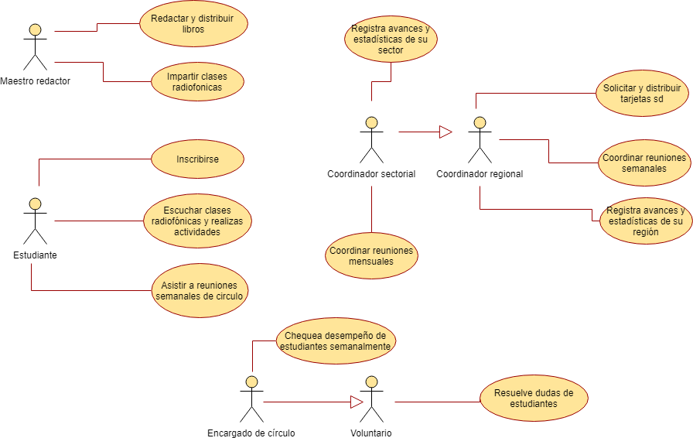

### c. Descripción de los casos de uso del negocio:

|  |  |
| --- | --- |
| **Caso de uso del negocio** | Redactar y distribuir libros |
| **Actores** | * Maestro redactor * Coordinador |
| **Resumen** | El maestro redactor realiza la planificación y redacción de contenido de los libros. Al finalizarlos los manda a la imprenta para que ya impresos sean entregados al coordinador para que estos los distribuya en su sector. |
| **Casos de uso asociados** | --- |

|  |  |
| --- | --- |
| **Caso de uso del negocio** | Impartir clases radiofónicas |
| **Actores** | * Maestro redactor |
| **Resumen** | El maestro redactor planifica una clase, y la redacta o impartir a través de la emisora de radio para que los estudiantes la sintonicen y escuchen. |
| **Casos de uso asociados** | * Escuchar clases radiofónicas |

|  |  |
| --- | --- |
| **Caso de uso del negocio** | Inscripción |
| Actores | * Alumno * Secretaria regional |
| **Resumen** | El alumno acude con toda su papeleria debida a la coordinación sectorial para inscribirse en un bachiller. |
| **Casos de uso asociados** | ---- |

|  |  |
| --- | --- |
| **Caso de uso del negocio** | Asistir a reuniones semanales de círculo |
| Actores | * Alumno |
| **Resumen** | El alumno asiste a las reuniones semanales para resolver dudas. |
| **Casos de uso asociados** | * Resolución de dudas |

|  |  |
| --- | --- |
| **Caso de uso del negocio** | Registrar avances y estadísticas de su sector |
| Actores | * Coordinador sectorial |
| **Resumen** | Recopilar y generar estadísticas e informes a partir de las reuniones con coordinadores. |
| **Casos de uso asociados** | * Coordinar reuniones mensuales con coordinadores regionales |

|  |  |
| --- | --- |
| **Caso de uso del negocio** | Coordinar reuniones mensuales con coordinadores regionales |
| Actores | * Coordinador sectorial * Coordinador regional |
| **Resumen** | El coordinador sectorial organiza reuniones mensuales con los coordinadores regionales para evaluar los avances de los mismos |
| **Casos de uso asociados** | --- |

|  |  |
| --- | --- |
| **Caso de uso del negocio** | Registrar avances y estadísticas de su región |
| Actores | * Coordinador regional |
| **Resumen** | Recopilar y generar estadísticas e informes a partir de las reuniones con encargados de círculo. |
| **Casos de uso asociados** | * Coordinar reuniones mensuales con encargados de círculo |

|  |  |
| --- | --- |
| **Caso de uso del negocio** | Coordinar reuniones semanales con encargados de círculo |
| Actores | * Encargado de círculo * Coordinador regional |
| **Resumen** | El coordinador regional organiza reuniones semanales con los coordinadores regionales para evaluar los avances de los mismos |
| **Casos de uso asociados** | * Chequear desempeño de estudiantes semanalmente |

|  |  |
| --- | --- |
| **Caso de uso del negocio** | Solicitar y distribuir sd |
| Actores | * Alumno * Coordinador regional |
| **Resumen** | Entregar una sd a cada alumno. |
| **Casos de uso asociados** | ---- |

|  |  |
| --- | --- |
| **Caso de uso del negocio** | Chequear desempeño de estudiantes semanalmente |
| Actores | * Encargado de círculo * Estudiante |
| **Resumen** | El encargado de círculo chequea el desempeño de los estudiantes a su cargo y resuelve dudas. |
| **Casos de uso asociados** | * Resolución de dudas |

|  |  |
| --- | --- |
| **Caso de uso del negocio** | Resolución de dudas |
| Actores | * Encargado de círculo * Estudiante * Voluntarios |
| **Resumen** | Los voluntarios y encargados resuelven dudas de los alumnos, presencial o electrónicamente. |
| **Casos de uso asociados** | ---- |

### d. Diagrama de actividades de cada caso de uso del negocio:

#### Redactar y distribuir libros

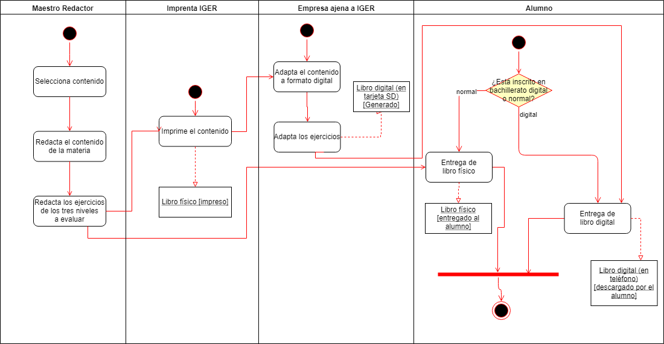

#### Impartir clases radiofónicas

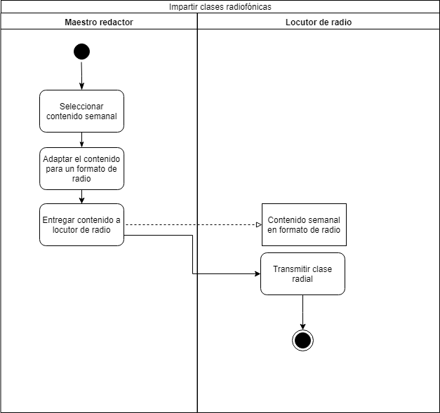

### Inscripción

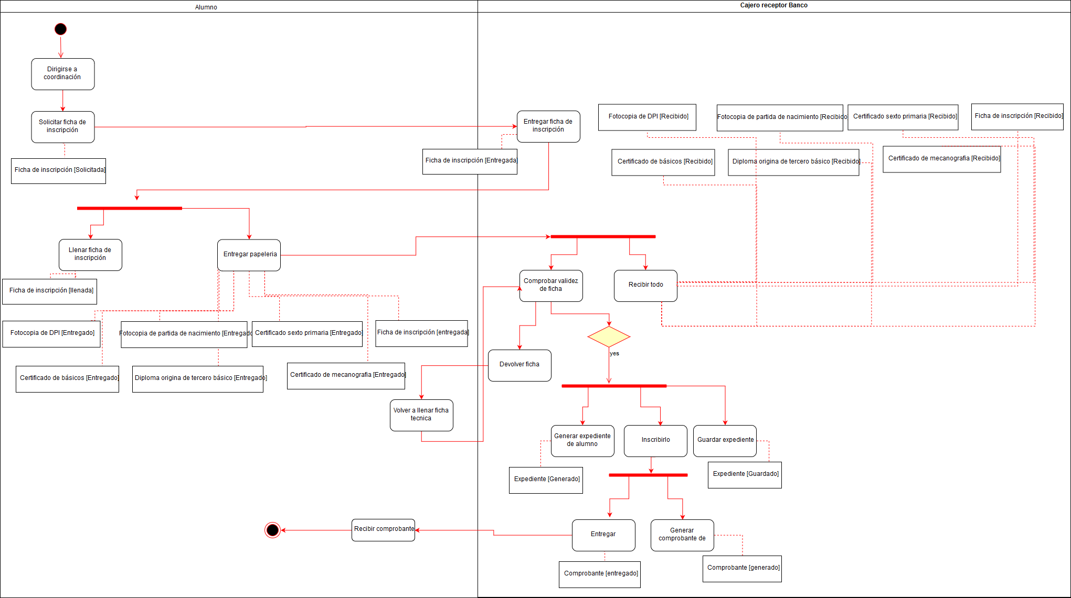

### 

#### Escuchar clases radiofónicas y realizar actividades

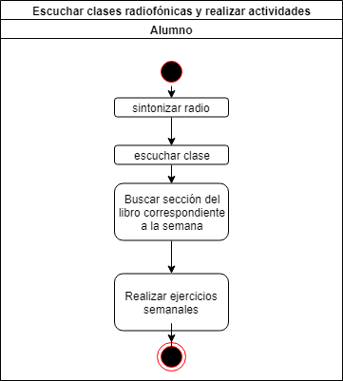

#### Sollicitar y distribuir tarjeta SD

#### Reuniones con coordinadores regionales

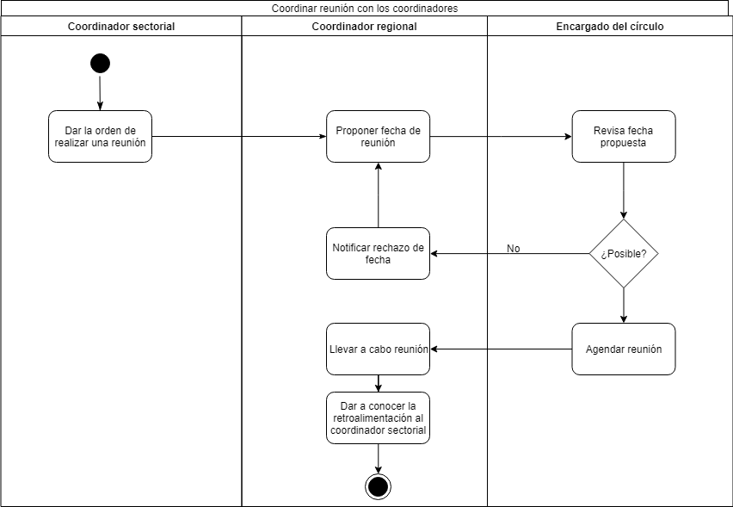

#### Resolución de dudas

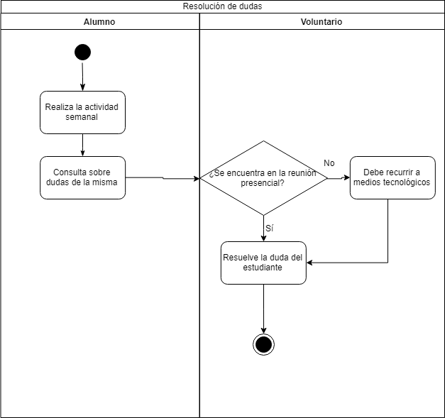

### e. Diagrama de objetos del negocio (representación gráfica):

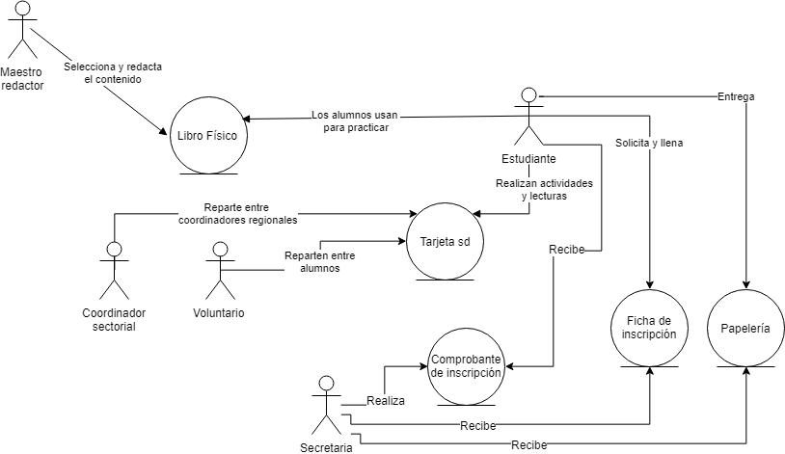

### f. Reglas del negocio

* Para ser estudiante debe tener al menos 15 años.
* El estudiante debe pagar una cuota en el banco por semestre (2 veces al año).
* El estudiante debe acumular 60 puntos en total durante todo el curso.
* El estudiante debe presentarse las fechas indicadas para realizar los exámenes.
* Para recibir los libros digitales y el resto del material el estudiante debe haber completado su proceso de inscripción.
* Para cada círculo debe existir un encargado que se comunica con los coordinadores
* Los temas vistos deben seguir la estructura semanal de los libros